绝密★考试结束前
全国2013年1月高等教育自学考试
数据结构试题
课程代码：02331
请考生按规定用笔将所有试题的答案涂、写在答题纸上。
选择题部分
注意事项：
1．答题前，考生务必将自己的考试课程名称、姓名、准考证号用黑色字迹的签字笔或钢笔填写在答题纸规定的位置上。
2．每小题选出答案后，用2B铅笔把答题纸上对应题目的答案标号涂黑。如需改动，用橡皮擦干净后，再选涂其他答案标号。不能答在试题卷上。
一、单项选择题（本大题共15小题，每小题2分，共30分）
在每小题列出的四个备选项中只有一个是符合题目要求的，请将其选出并将“答题
纸”的相应代码涂黑。错涂、多涂或未涂均无分。
1．数据的逻辑结构可以分为
A．动态结构和静态结构 B.顺序结构和链式结构
C．线性结构和非线性结构 D.简单结构和构造结构
2．线性表是一个有限序列，组成线性表的基本单位是
A．数据项 B.数据元素
C．数据域 D.字符
3．栈中有a、b和c三个元素，a是栈底元素，c是栈顶元素，元素d等待进栈，则不可
能的出栈序列是
A．dcba B.cbda
C．cadb D.cdba
4．稀疏矩阵的三元组表是
A．顺序存储结构 B.链式存储结构
C．索引存储结构 D.散列表存储结构

5．已知广义表G，head(G)与tail(G)的深度均为6，则G的深度是
A．5 B.6
C．7 D.8
6．下列编码集合中，属于前缀编码的一组是
A.{11,10,001,101,0001} B.{00,010,0110,1000}
C.{11,01,001,0101,0001} D.{0,10,110,1011}
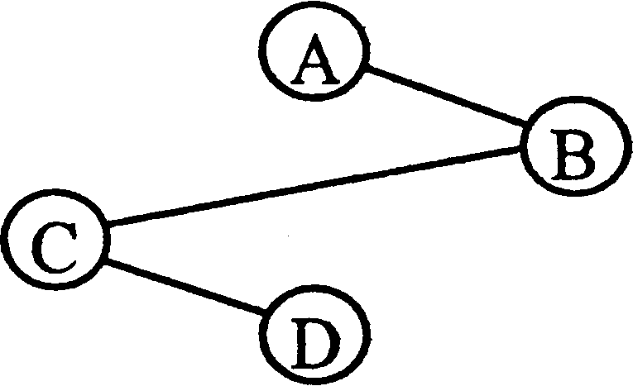
7.如题7图所示二叉树的中序序列为
A．ACDB
B．DCBA
C．CDBA
D．ABCD
题7图
8．有向图中所有顶点入度之和与所有顶点出度之和的比是
A．1/2 B.1
C．2 D.4
9．含有n个顶点和e条边的有向图的邻接矩阵中，零元素的个数是
A.e B.2e
C.n²-2e D.n²-e
10.n个顶点的无向连通图，其生成树的边数为
A.n-l B.n
C.n+l D.nlogn
11．用自底向上的冒泡排序方法对序列(8,13,26,55,29,44)从大到小排序，第一趟排序需进行交换的次数为
A．2 B.3
C．4 D.5
12．对序列(8,13,26,55,29,44)从小到大进行基数排序，第一趟排序的结果是
A.(13,44,55,26,8,29) B.(13,26,55,44,8,29)
C.(8,13,26,29,44,55) D.(29,26,8,44,55,13)
13．采用分块查找时，要求数据
A．块内有序 B.分块有序
C．分块无序 D.每块中数据个数必须相同
14.下列关于散列函数的说法正确的是
A．散列函数越复杂越好
B.散列函数越简单越好
C．用除余法构造的散列函数是最好的
D.在冲突尽可能少的情况下，散列函数越简单越好
15.下列关于m阶B树的叙述中，错误的是
A．每个结点至多有m棵子树
B.每个结点至多有m-1个关键字
C．所有的叶结点均在同一层上
D.根结点至少有棵子树
非选择题部分
注意事项：
用黑色字迹的签字笔或钢笔将答案写在答题纸上，不能答在试题卷上。
二、填空题（本大题共10小题，每小题2分，共20分）
16．算法的时间复杂度与实现时采用的程序设计语言____________。
17．在长度为n的顺序表的第i(1≤i≤n)个元素之后插入一个元素时，需向后移动___________个元素。
18．设循环队列存放在向量data[0..m-l]中，在出队操作后，队头指针front变化为___________。
19．树的前序遍历序列等同于该树对应二叉树的____遍历序列。
20．一个100×90的整型稀疏矩阵有10个非零元素，设每个整型数占2个字节，则用三元组表存储该矩阵时，所需的字节数是___________。
21．当用二叉链表作为n个结点的二叉树的存储结构时，空指针域的个数是____。
22．采用邻接表表示n个顶点的有向图时，若表结点的个数为m，则该有向图的边数
为___________。
23．对同一个基本有序的待排序列分别进行堆排序、快速排序和冒泡排序，最省时间的
算法是___________。
24．在16个记录的有序顺序表中进行二分查找，最大比较次数是___________。
25．在排序算法中，若排序前后具有相同关键字的记录之间的相对次序保持不变，则称这种排序方法是___________的。
三、解答题（本大题共4小题，每小题5分，共20分）
26．在定义顺序表时，存放表结点的向量空间不宜过大也不宜过小，为什么？
27．画出题27图所示树的孩子链表。
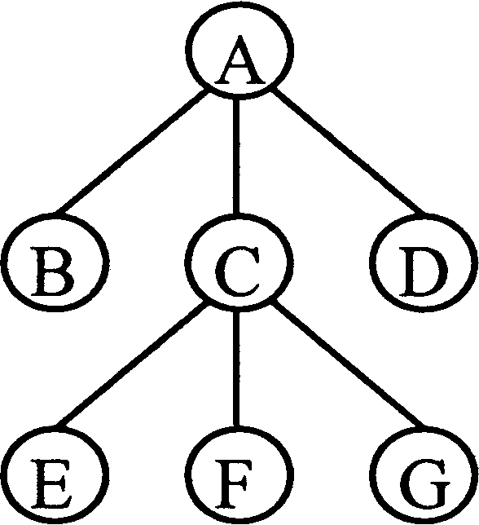
题27图
28．已知一个无向图G如题28图所示，以顶点①为根，且小序号优先，分别画出G的深度优先生成树和广度优先生成树。
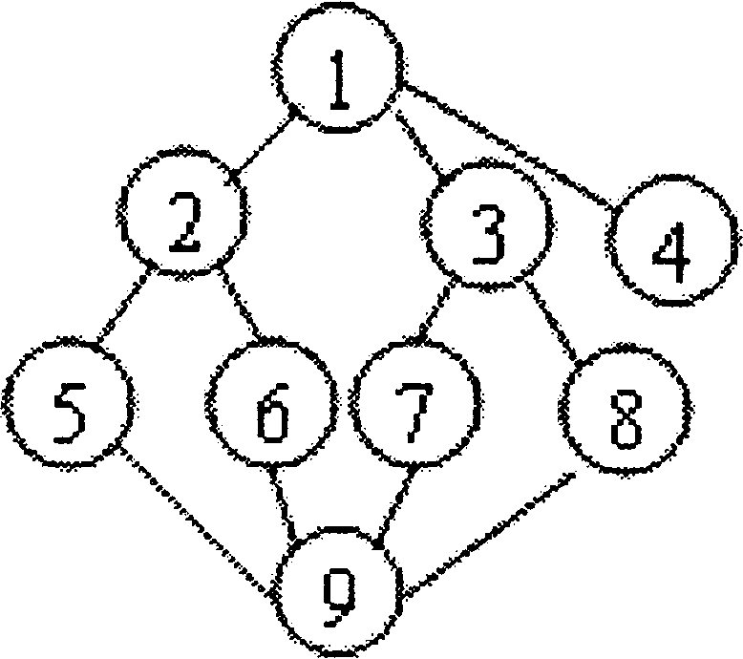
题28图
29．判别以下序列是否为堆，若不是，将其调整为大根堆，并画出大根堆。
①(1,5,7,20,18,8,10,40)
②(18,9,5,8,4,17,21,6)
四、算法阅读题（本大题共4小题，每小题5分，共20分）
30．单链表类型定义如下：
typedef struct node {
DataType data;
struct node *next;
}ListNode;
typedef ListNode *LinkList;
阅读下列算法，并回答问题：
void f30 (LinklList head, DataType x)
{ ∥head是带头结点的非空单链表的头指针
ListNode *p， *q;
p=head;
while（p->next->next）
p=p->next;
q=(ListNode*) malloc (sizeof(ListNode));
q->data=x；
q->next=p->next;
p->next=q；
}
(1)该算法的功能是什么？
(2)若单链表的长度为n，算法的时间复杂度是多少？该时间复杂度和链表的初始状态有关吗？
31．阅读下列算法（假设栈的操作函数都已定义），并回答问题：
void f31 ( )
{ SeqStack S；
char x， y；
x=′c′；
y=′k′；
Push (＆S，x)；
Push (＆S，′a′)；
Push (＆S，y)；
x=Pop(&S)；
Push(＆S，′t′)；
Push(＆S，x)；
x=Pop(＆S);
Push(&S，′s′)；
while ( !StackEmpty(&S))
{ y=Pop (＆S);
putchar (y)；
}
putchar (x)；
}
(1)自底向上写出执行while语句之前栈S中的元素序列。
(2)写出该函数的最后输出结果。
32．下列算法的功能是在中序线索树中查找结点*p的前趋，填上适当内容使算法完整。
typedef enum { Link,Thread } PointerTag;
∥ 枚举值Link和Thread分别为0和1
typedef struct node {
DataType data;
PointerTag ltag, rtag;
Struct node *lchild, *rchild;
}BinThrNode;
BinThrNode*f32 (BinThrNode *p)
{ ∥ 在中序线索树中找结点*p的中序前趋，设p非空
BinThrNode *q；
if(p->ltag==Thread) (1) ;
else
{
q=p->lchild；
while(q->rtag=Link) (2) ；
return q；
}
}
33．分析下列排序算法中语句1和语句2的频度以及此算法的时间复杂度，并指出该算法是属于哪一种排序方法。
void f33( int a[ ],int n )
{ int i，j，k，t；
for (i=0；i<n；i++) ∥语句1
{ j=i；
for （k=j+1；k<=n；k++）
if (a[k]<a[j]) j=k； ∥语句2
t=a[i]; a[i]=a[j];a[j]=t;
}
}
五、算法设计题（本题10分）
34．二叉排序树的类型定义如下：
typedef struct node {
int data;
struct node *lchild,*rchild;
}*BSTree；
编写递归算法从小到大输出二叉排序树T中所有data域值大于m且小于n的数据。
函数原型为void f34（BSTree T， int m， int n）

